梁识别引擎升级产品文档

## 版本信息

版本号：1.0.0

撰写日期：2022/11/31

类型：迭代需求

## 变更记录

|  |  |  |  |
| --- | --- | --- | --- |
| **时间** | **版本号** | **变更原因** | **变更内容** |
| 2022/11/31 | **1.0.0** | 无 | 初版 |
|  |  |  |  |
|  |  |  |  |

备注：

## 背景介绍

在目前的施工图设计业务中，结构专业仍并行着DB成图和传统制图两种作业模式。由于结构DB不属于提效性工具，因此即使在DB成图的作业模式中，其完成节点也往往落后于提资节点，这就产生了一个问题：机电专业在大量项目的前期制图阶段只能获取到非DB的结构平面作为输入，而我们非DB的梁识别引擎能力不足，很多依靠梁识别引擎的工具往往无法达到理想的效果。

本产品需求旨在增强梁图层识别引擎的能力，以期改善这种现状。

## 现状分析

目前的旧引擎存在以下问题：

* 无法获取梁的高度
* 结构提资图层不标准时无法正常识别梁

## 功能需求

|  |  |  |  |  |
| --- | --- | --- | --- | --- |
| **分类** | **名称** | **优先级** | **预期人力** | **需求简述** |
| **业务** | **梁轮廓识别** | P0 | 0人月*（已有） | 提取特定图层的线条，将双线变为闭合多边形的梁轮廓 |
| **业务** | **主次梁判断** | P0 | 0人月*（已有，但需要微调） | 根据梁和结构竖向构件、其他梁的关系判断梁的具体分类（主梁、半主梁、次梁） |
| **业务** | **梁标注文字匹配** | P0 | 0.5人月 | 提取特定图层的文字，通过旋转角度、梁轮廓宽度、文字内容，结合就近原则匹配梁轮廓 |
| **业务** | **梁尺寸获取** | P0 | 0.25人月 | 根据梁的标注文字，解析其中的宽度和高度字段，主要目的是获取每一段梁的高度 |
| **业务** | **数据输出** | P0 | 0.25人月 | 将梁识别结果以规定格式输出，供相关工具使用 |
| **UI** | **梁图层配置** | P1 | 0.25人月 | 在交互界面中提供梁图层的配置功能 |
| **UI** | **适用引擎检查** | P2 | 0.1人月 | 在交互界面中提供适用引擎的判断功能 |

备注：

### 梁轮廓识别

维持现状，按照配置的图层提取数据，输出闭合的多段线轮廓。

此外，之前获取梁宽度时，宽度计算过于精确了，对于框架梁，我们需要将宽度记录成50*N(N为正整数)：

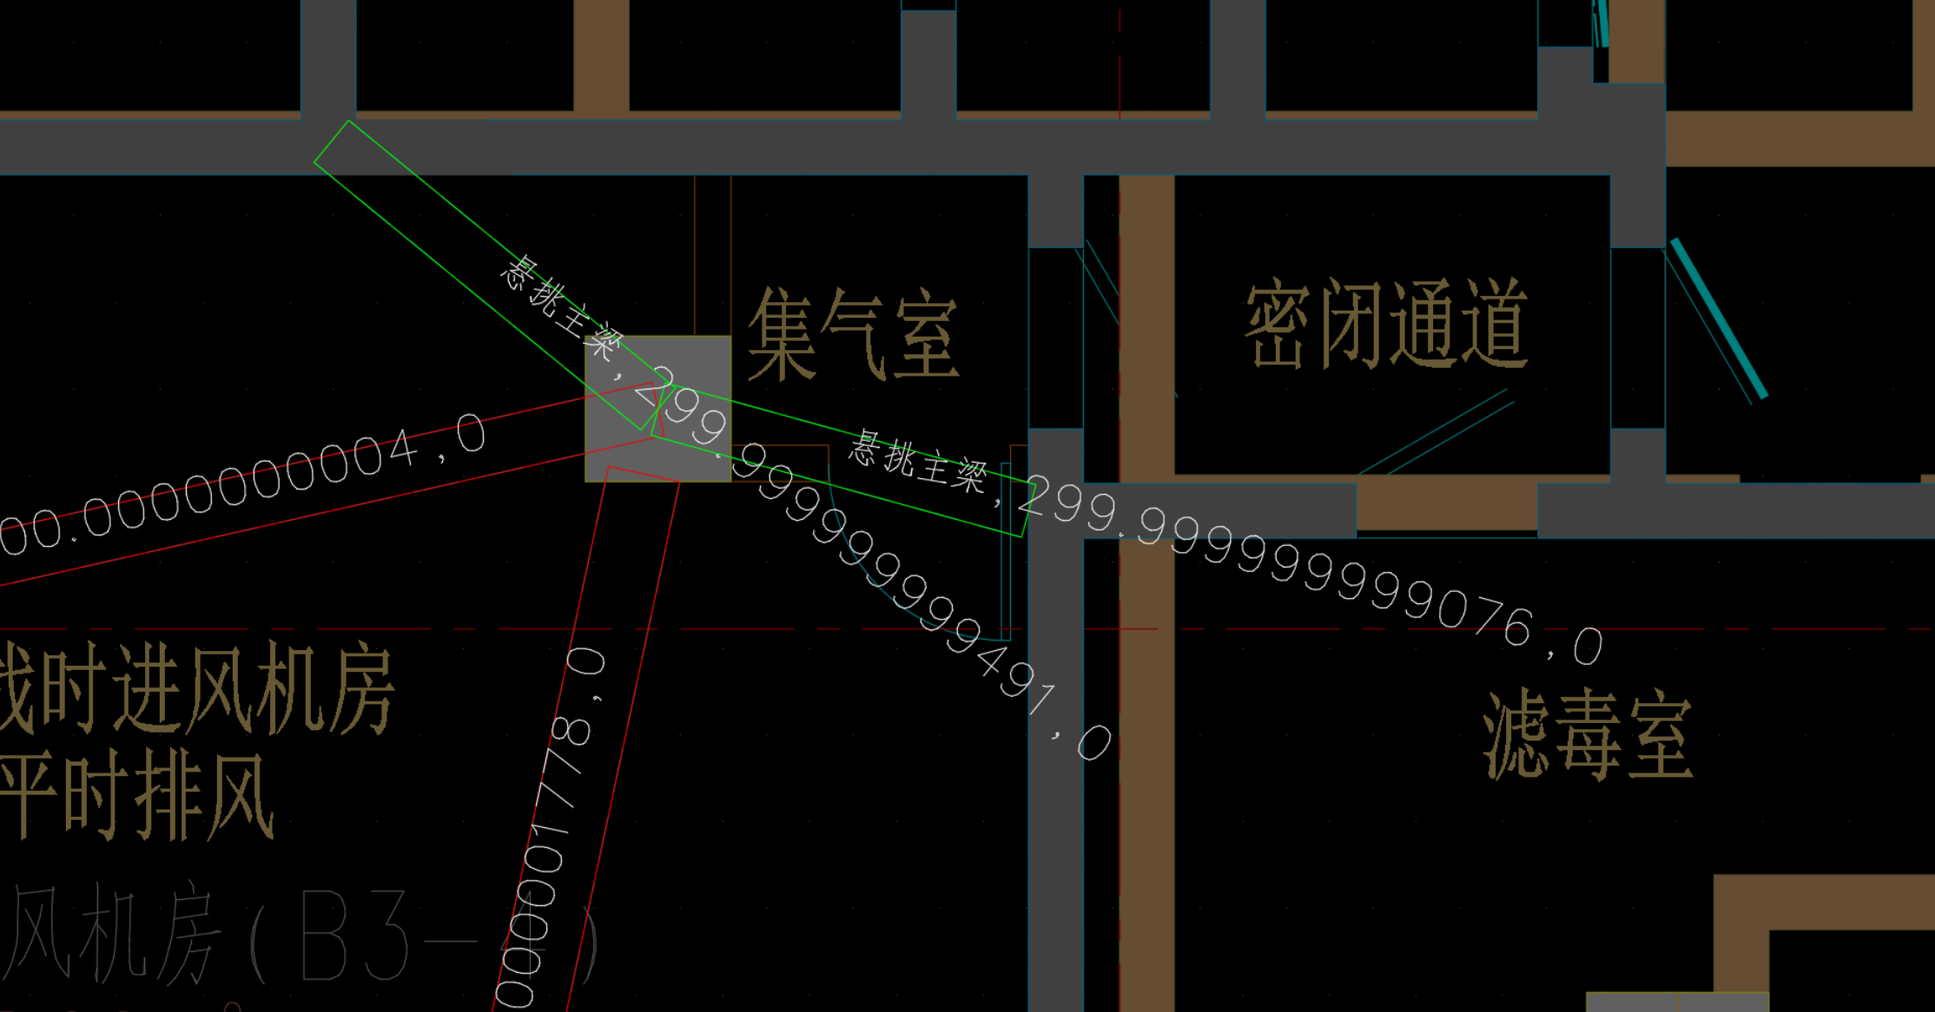

这种299.9999……没有意义，需要认为宽度近似为300，以便匹配梁截面标注。

### 主次梁判断

维持现状，但主梁、次梁的图层需要提供配置功能。

### 梁截面标注文字匹配及尺寸获取

本次新增功能。

以下适用于框架梁的标注文字匹配（钢结构梁走另一套逻辑，后补）。

框架梁的截面标注一般为 宽度x高度 ，属于约定的标注方式，不需要考虑两个字段反过来的情况。

获取梁外参中特定图层的文字，以获取梁的尺寸标注。

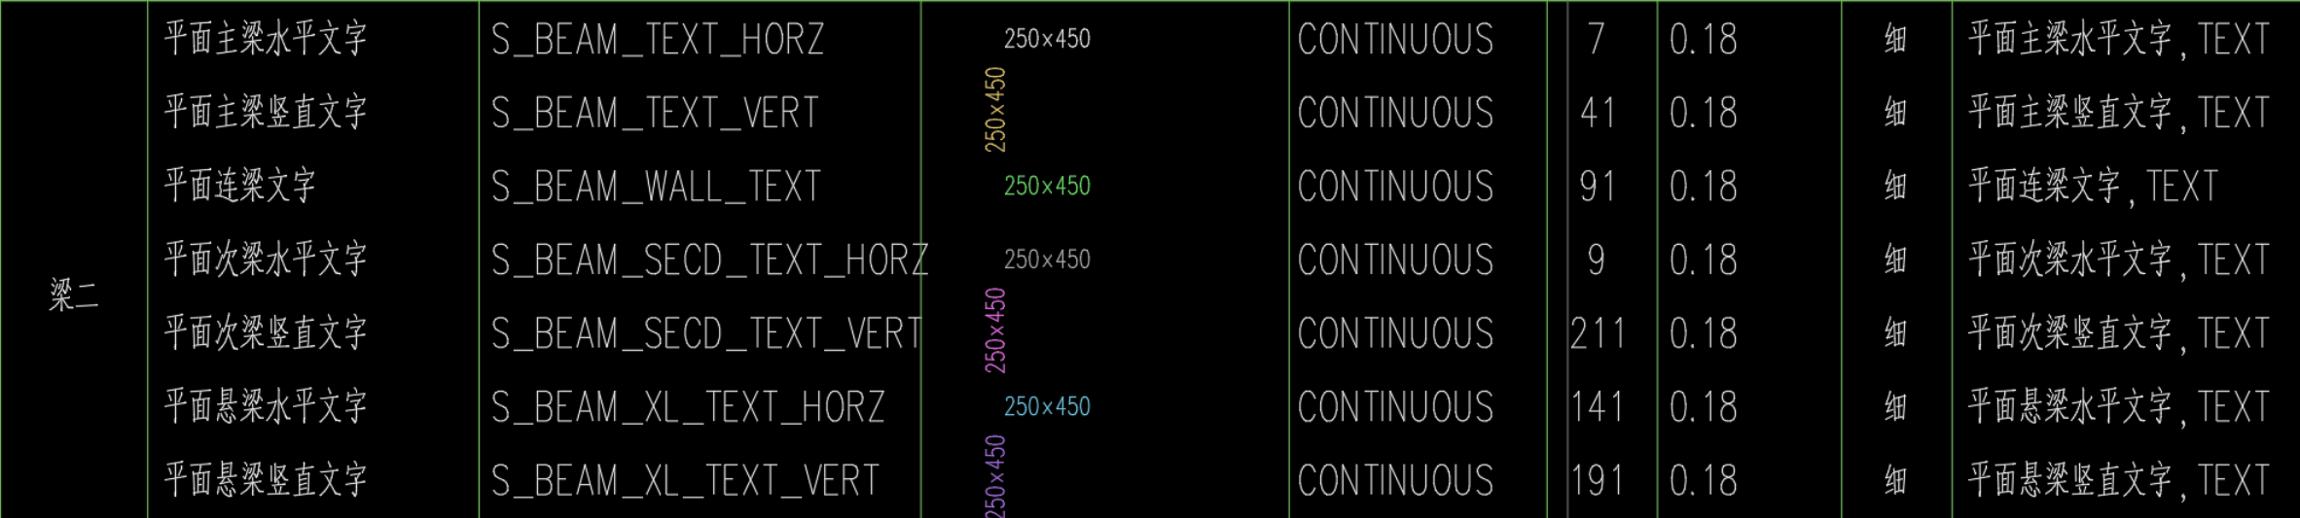

|  |  |
| --- | --- |
| 图层名称 | 备注（所有备注均不准） |
| %S_BEAM_TEXT% | 一般是主梁文字 |
| %S_BEAM_SECD_TEXT% | 一般是次梁文字 |
| %S_BEAM_XL_TEXT% | 一般是悬梁文字 |
| %S_BEAM_WALL_TEXT% | 一般是连梁文字 |

标注文字和梁需要通过以下规则进行匹配：

* 距离接近（暂定梁外扩300范围找文字）
* 方向相近（旋转角度相差在±10°范围内，注意相差一个平角的也是方向相近）
* 梁的近似宽度（通过梁线确定的边为长边）与梁文字的首个数字字段（准确的说是“x”之前的数字字段）相同
* 一段梁匹配一个梁标注文字（单向的对应关系，一个标注可能对应多段梁）
* 找不到标注文字的梁，就近和方向相同（包括相差一个平角的）、宽度相同的梁匹配统一标注

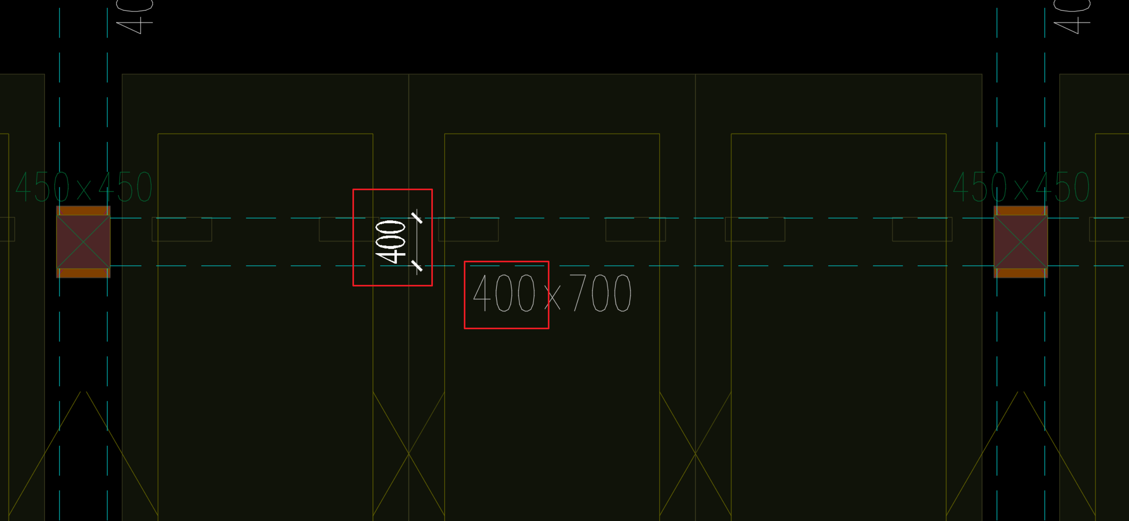

梁匹配到标注文字后，我们也就知道了每段梁的高度（梁截面标注中“x”后面的字段）。

这个高度将在地库烟感（THYWG）、地上火灾报警平面（“8个娃”）中被使用。

### UI交互界面

见以下链接：

【“选项”升级为“电气前置条件配置”】

<https://www.tapd.cn/60130563/prong/stories/view/1160130563001003553>

交互原型：

<https://vpz4p8.axshare.com>

keyword:123456